
公司概況資料表
以下資料由昕琦科技股份有限公司及其推薦證券商提供，資料若有錯誤、遺漏或虛偽不實，均由該公司及其推薦證券商負責。
以下揭露之認購價格及依據等資訊，係申請登錄興櫃公司與其推薦證券商依認購當時綜合考量各種因素後所議定。由於興櫃公司財務業務狀況及資本市場將隨時空而變動，投資人切勿以上開資訊作為投資判斷之唯一依據，務請特別注意

認購相關資訊

公司簡介
主要業務項目
最近五年度簡明損益表及申請年度截至最近月份止之自結損益表
最近五年度簡明資產負債表
最近三年度財務比率

公司名稱：昕琦科技股份有限公司 (股票代號：4184)
輔導推薦證券商 | 大華證券股份有限公司、元大寶來證券股份有限公司、第一金證券股份有限公司
主辦輔導券商聯絡人電話 | 大華證券股份有限公司  聯絡人：林明玲  聯絡電話：公司電話：(02)23889191
註冊地國 | (外國發行人適用)
訴訟及非訟代理人 | (外國發行人適用)

輔導推薦證券商認購昕琦科技股份有限公司股票之相關資訊
證券商名稱 | 大華證券 | 元大寶來證券 | 第一金證券
認購日期 | 101年12月22日
認購股數（股） | 954,000股 | 100,000股 | 200,000股
認購占擬櫃檯買賣股份總數之比率 | 2.28% | 0.24% | 0.48%
認購價格 | 每股52.8元
認購價格之訂定  依據及方式 | 昕琦科技本次興櫃認購價格訂定係依一般市場承銷價格訂定模式，經參酌下列同業及上櫃生技醫療類股之股價淨值比，約介於2.97~7.40倍之間。考量該公司經營績效、獲利情況、所處市場環境、產業前景及興櫃市場流動性風險等因素後，由推薦證券商與昕琦科技共同議定之每股認購價格為52.8元。
  代碼 | 公司名稱 | 股價淨值比(11月)
  1565 | 精華光學 | 7.40倍
  8406 | F-金可 | 5.98倍
  - | 上櫃生技醫療類股 | 2.97倍

公司簡介(公司介紹、歷史沿革、經營理念、未來展望等)

◎公司介紹

昕琦科技於民國88年4月成立，主係從事拋棄式隱形眼鏡之設計、研發及製造。自成立以來，本著專業技術與先進設備，深耕隱形眼鏡市場，致力於發展高品質、高效能且多樣化之抛棄式隱形眼鏡。

◎歷史沿革

年度 | 重要發展記事 .
88年 | 成立「昕琦科技股份有限公司」，英文名稱「I-SEE VISION TECHNOLOGY INC.」。
89年 | 設立工廠於新竹市，建置第一條生產線開發注模式隱形眼鏡生產技術。  通過ISO13485認證。
90年 | 成功獨力開發『漸進式注模製程』(Gradient Cast Molding Process)。
90年 | 成功開發出38%、42%、55%、65%不同含水率之鏡片。
90年 | 通過行政院衛生署醫療器材優良製造規範(GMP)認證。
90年 | 通過歐洲CE認證。
92年 | 取得行政院衛生署醫療器材許可證。
92年 | 拋棄式隱形眼鏡成功上市。
94年 | 取得大陸醫療器材註冊證。
94年 | 拋棄式隱形眼鏡開始大量銷售至日本。
95年 | 第二條生產線正式量產。
96年 | 擴充廠房並增設第三條生產線。
97年 | 取得日本厚生省醫療器材製造商認證。
98年 | 取得美國食品藥物管理局FDA認證。
98年 | 設置彩色鏡片生產線。
98年 | 彩色鏡片於國內推出上市。
99年 | 抗UV最高標準ANSI Class 1 拋棄式隱形眼鏡推出上市。
99年 | 高保濕鏡片推出上市。
99年 | 彩色鏡片大量外銷至日本、大陸。
100年 | 彩色日拋鏡片推出上市。
101年 | 現金增資5,000萬元購買新廠房，增資後資本額達41,800萬元。

◎經營理念

昕琦科技致力發展高品質、高效能且多樣化之抛棄式隱形眼鏡，秉持「Innovation、Creativity、Speed、Flexibility」精神，以精益求精的專業研發技術及卓越的設計能力，創造高品質且安全、舒適的鏡片，提供客戶交期快速且品質穩定的合作保證，並以高效能、多樣化的生產力，滿足市場多元化之需求。

◎未來展望

1.不斷創新，追求卓越品質。
昕琦科技集結了富有專業素養與服務熱忱的研發菁英，憑恃著高品質、高效能的產品信念，獨立成功研發多項特殊規格與效能之鏡片外，亦不斷地引進國外先進製程，加以研究改良，使生產設備發揮最佳效能，產品品質達到世界級水準。
2.放眼世界，拓展全球佈局。
昕琦科技提供靈活的客製化代工服務，從鏡片設計、配方材料、產品包裝、證照申請等階段，滿足個別客戶之需求。目前客戶遍及日本、大陸、東南亞、歐洲、美洲、台灣等地，均受到客戶高度肯定，未來除服務現有客戶外，更積極開拓新市場，以拓展全球市場版圖局。

主要業務項目：

主要係主係從事拋棄式隱形眼鏡之設計、研發及製造。
公司所屬產業之上、中、下游結構圖：
隱形眼鏡生產廠商
原料
供應商
中間通路
終端通路
消費者
產業上游
產業下游
Johnson&Johnson、CIBA Vision、Cooper Vision及Bausch&Lomb等
分公司、子公司、地區代理商、眼鏡產品連鎖系列、聯合採購商及傳統鏡片製造商
醫師、驗光師、眼鏡行、郵局

隱形眼鏡產業的上游為原料供應商，隱形眼鏡的主要成份是高分子聚合物，如HEMA、EGDMA 及NVP 等化學原料。
產業中游為隱形眼鏡生產製造商，具有足夠化學研發能力的隱形眼鏡製造商可購買化學原料(如：HEMA、EGDMA、 NVP 等)，再依照配方自行調配隱形眼鏡鏡片原料、進行製造；不具化學研發能力的隱形眼鏡製造商則只能向供應商購買已經調配完成的原料，再進行生產製造，其原料供應受到相當限制。
產業下游為通路商，可區分為兩部分，一部分是直接與消費者接觸的終端通路商，包含驗光師、眼科醫師、眼鏡店、藥房、超級市場、郵購廠商等；另一部分為中間通路，聯繫終端通路商與隱形眼鏡生產製造商，包含區域代理商、醫師或代理商聯合採購商等。

產品名稱 | 產品圖示  及介紹 | 重要用途或功能 | 最近一年度  營收金額(仟元) | 佔總營收  比重(%)
隱形眼鏡 | 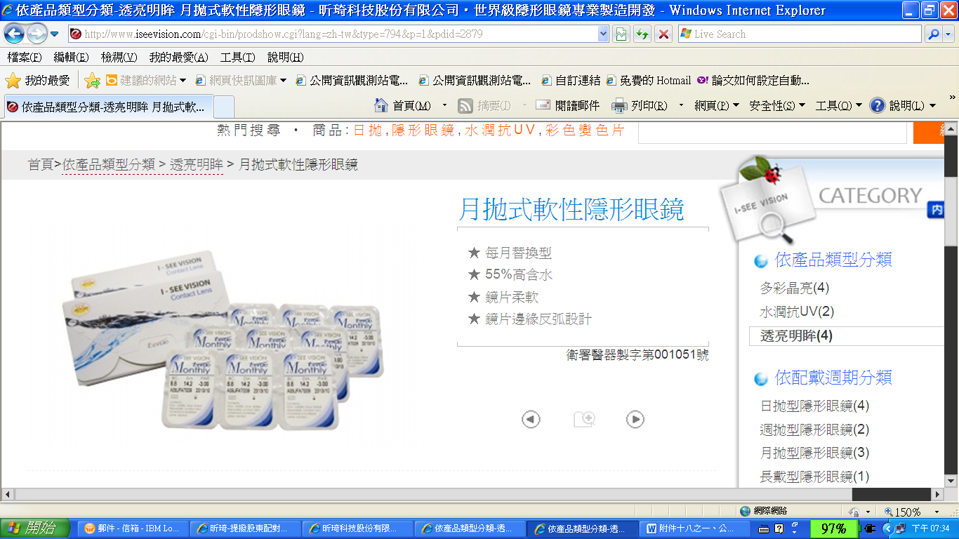  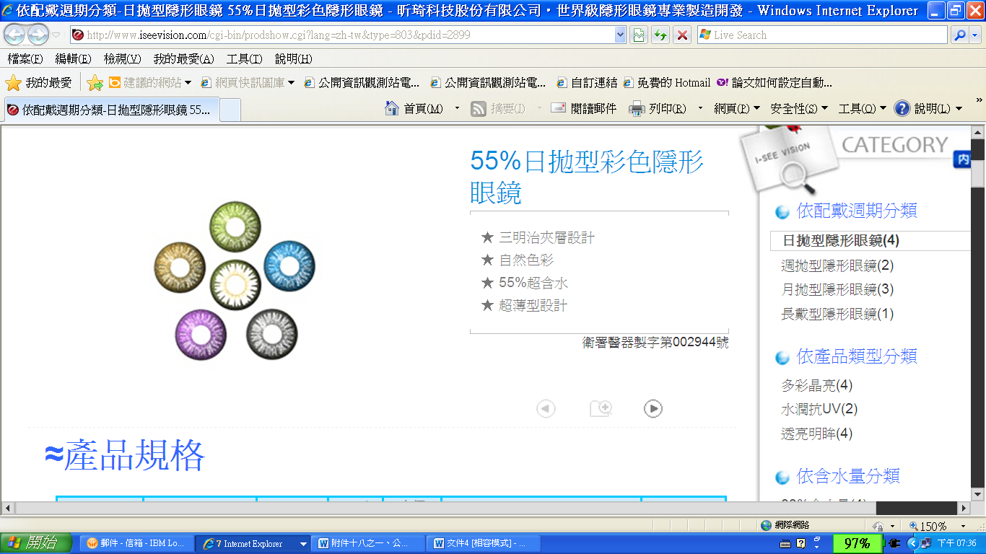 | 隱形眼鏡可於矯正近視、遠視，而彩色鏡片亦具彩妝效果。 | 274,451 | 100.00
合 計 |  |  | 274,451 | 100.00

最近五年度簡明損益表及申請年度截至最近月份止之自結損益表

單位：新台幣仟元
年度  項目 |  | 96年度 | 97年度 | 98年度 | 99年度 | 100年度 | 101年截  至11月份止  (自結數)  (註)
營業收入 |  | 63,628 | 112,816 | 116,727 | 226,221 | 274,451 | 365,930
營業毛利 |  | 6,544 | 37,130 | 37,834 | 73,807 | 69,733 | 104,174
毛利率(%) |  | 10.28 | 32.91 | 32.41 | 32.63 | 25.41 | 28.47
營業外收入 |  | 4,751 | 3,222 | 2,959 | 4,517 | 4,993 | 3,731
營業外支出 |  | 23,557 | 7,567 | 5,386 | 7,586 | 5,765 | 7,911
稅前損益 |  | (48,576) | (5,459) | (9,170) | 27,104 | 11,504 | 34,135
稅後損益 |  | (57,069) | (5,459) | (9,170) | 27,104 | 12,147 | 33,351
每股盈餘（元） |  | (2.36) | (0.21) | (0.29) | 0.77 | 0.33 | 0.85
股利發放 | 現金股利(元) | - | - | - | - | - | -
股利發放 | 股票股利(資本公積轉增資)(元) | - | - | - | - | - | -
股利發放 | 股票股利(盈餘轉增資) (元) | - | - | - | - | - | -
(註)係自結數字，未經會計師查核簽證，因此可能與會計師查核結果存有差異，請投資人於參考時審慎評估。

最近五年度簡明資產負債表

單位：新台幣仟元

單位：新台幣仟元
年度  項目 |  | 96年 | 97年 | 98年 | 99年 | 100年
流動資產 |  | 103,363 | 149,430 | 214,261 | 259,130 | 232,337
基金及長期投資 |  | - | - | - | - | -
固定資產 |  | 186,787 | 196,840 | 185,106 | 205,418 | 238,504
無形資產 |  | - | - | - | - | -
其他資產 |  | 18,930 | 19,273 | 17,511 | 16,344 | 1,656
資產總額 |  | 309,080 | 365,543 | 416,878 | 480,892 | 472,497
流動  負債 | 分 配 前 | 84,466 | 87,716 | 81,926 | 73,109 | 56,514
流動  負債 | 分 配 後 | 84,466 | 87,716 | 81,926 | 73,109 | 56,514
長期負債 |  | 70,655 | 63,326 | 89,575 | 99,301 | 95,400
其他負債 |  | - | - | 46 | 47 | -
負債  總額 | 分 配 前 | 155,121 | 151,042 | 171,547 | 172,457 | 151,914
負債  總額 | 分 配 後 | 155,121 | 151,042 | 171,547 | 172,457 | 151,914
股本 |  | 232,000 | 298,000 | 338,000 | 368,000 | 368,000
資本公積 |  | - | - | - | 6,000 | -
保留  盈餘 | 分 配 前 | (78,041) | (83,499) | (92,669) | (65,565) | (47,417)
保留  盈餘 | 分 配 後 | (78,041) | (83,499) | (92,669) | (65,565) | (47,417)
長期股權投資  未實現跌價損失 |  | - | - | - | - | -
累積換算調整數 |  | - | - | - | - | -
股東權益總額 | 分 配 前 | 153,959 | 214,501 | 245,331 | 308,435 | 320,583
股東權益總額 | 分 配 後 | 153,959 | 214,501 | 245,331 | 308,435 | 320,583

最近三年度財務比率

年 度  項 目 |  | 98年 | 99年 | 100年
財  務  比  率 | 毛利率(%) | 32.41 | 32.63 | 25.41
財  務  比  率 | 流動比率(%) | 261.53 | 354.44 | 411.11
財  務  比  率 | 應收帳款天數(天) | 103 | 94 | 92
財  務  比  率 | 存貨週轉天數(天) | 597 | 338 | 230
財  務  比  率 | 負債比率(%) | 41.15 | 35.86 | 32.15
投資人若欲查詢該公司更詳細之資料請連結至公開資訊觀測站!!

